http://www.stilson.net/documentation/Professional%20WordPress,%202nd%20Edition.pdf:
Chapter 6: Data Management

Какво разглеждаме в настоящата Глава?
➤ Изследване Базата-данни на WordPress
➤ Запознаване с взаимозависимостите на Таблиците в Базата-данни
➤ Работа с Класа WordPress База-данни
➤ Дебъгване на (откриване и отстраняване на Грешки в) собствени Заявки
Почти всеки Web-сайт в Интернет понастоящем е свързан с База-данни, където се съхранява съответна Информация. WordPress не прави изключение и изхожда от работата на MySQL База-данни във Фонов режим (Back-end). В нея се съхраняват всички Данни за нашия Web-сайт: нашето Съдържание, User-и, Link-ове, Метадани, Настройки и др. Тук разглеждаме какви Данни по какъв начин биват съхранявани и как, с тяхна помощ, да създаваме замечателни Сайтове във WordPress.
Съдържание
Какво разглеждаме в настоящата Глава? 1
Схема на БД 2
Описание на Таблиците (Table Details) 4
Таблица със Съдържанието на WordPress 5
WordPress Таксономични Таблици 6

Схема на БД
Стандартната инсталация на WordPress съдържа База-данни с 11 Таблици. Навсякъде и винаги се подчертава изключително леката работа на WordPress, а тя до голяма степен се обуславя от Базата-данни. Базата-данни е структурирана с оглед безкрайна гъвкавост при Разработване и Дизайн във WordPress при минимален Обем. Ролята на полезен помощник при запознаване със Схемата на БД играе конкретната Диаграма.
На FIGURE 6-1 сме изложили в общ план Структурата на WordPress Базата-данни и Таблиците, създадени при стандартна WordPress Инсталация. Обръщаме внимание, че Plugin-ите и Theme-ите обичайно създават съответни Таблици. WordPress Multisite също създава допълнителни Таблици, така че конкретната WordPress База-данни може да съдържа още Таблици, освен стандартните обичайни WordPress-Таблици.
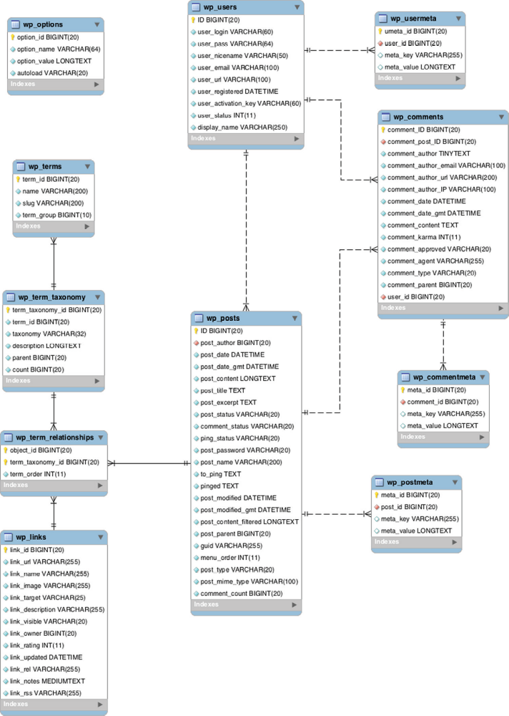
FIGURE 6-1: Диаграма на WordPress База-данни
Всяко последващо Издание на WordPress обичайно е свързано и с някакви промени в Базата-данни. Измененията принципно са незначителни, от типа на промяна на Типа данни в Таблично поле или премахване на неизползвано вече Поле. Обратната съвместимост (Backward Compatibility) е главен акцент за Общността Разработчици на WordPress и всякакви промени в Базата-данни се следят стриктно с цел възможно минимално въздействие върху активни Plugin-и и Theme-и. В Codex-а се отразява възможно най-стриктен Журнал на Промените (Changelog) и при всяка нова Версия можем да направим справка на: http://codex.wordpress.org/Database_Description#Changelog.
Структурата на Таблиците (Table Structure) във WordPress е изключително устойчива. Всяка Таблица в Базата ни данни съдържа Уникално ID-Поле в ролята на Първичен ключ. Всяка Таблица в добавка съдържа и един или повече Индекси по Полета (Indexes on Fields), което ускорява Извличането на Данни (Data Retrieval) при изпълнението на Заявки към Данните (Queries against the Data). Ккато видяхме в Глава 5, всяко Изпълнение на Цикъла в дадена Theme-а води до генерирането на поне една и често – няколко – Заявки за Извличане на Post-ове, Страници и съответни Метаданни или Коментари.
Най-важното Поле във всяка Таблица е Уникалното ID-Поле. То не винаги е наименувано ID, но е с Автоматично увеличаващи се Стойности (Auto-Incrementing Field), което използваме с цел да зададем на всеки Запис в Таблицата уникален Идентификатор (ID). При първоначално инсталиране на WordPress, например, се създава стандартният се Post: “Hello World!” и доколкото това е първият Post, създаден в Таблицата wp _ posts, той е с ID 1. На всеки Post се присвоява уникално ID, на база което впоследствие можем да зареждаме специфична за Post-а Информация, както и можем да го използваме като Свързващо поле (Joining Field) при Свързване с друга Таблица в Базата-данни.
Последното е свързано с неясноти във връзка с Преработени Post-ове, Attachment-и и Потребителски типове Post-ове, които всички се съхраняват като нови Записи в Таблица wp _ posts, при което всеки получава собствено, уникално ID, при което ID-тата на публикуваните ни Post-ове може да не бъдат последователни. Първият ни Post, например, може да има ID 1, докато вторият да бъде с ID 15. Всичко ще зависи от това колко пъти е била добавяна Информация в промеждутъка между двата Post-а.

Описание на Таблиците (Table Details)
Към момента на написване на настоящото Ръководство (02. I.2015г.), WordPress е бил придружаван от 11 Системно създадени Таблици. Излагаме в Списък на въпросните Таблици и информация какви Данни помещава всяка:
➤ wp_commentmeta — Съдържа всички Метаданни във връзка с Коментари.
➤ wp_comments — Съдържа всички Коментари във WordPress. Всеки Коментар е свързан с конкретен Post на база Post ID.
➤ wp_links — Съдържа всички Link-ове, добавени от Link Manager Секцията. Таблицата все още присъства, но Базовата й функционалност не се поддържа във WordPress 3.5. Повече информация можем да почерпим на: http://codex.wordpress.org/Links_Manager.
➤ wp_options — Съхранява всички Опции за Web-сайта, указани на Екрана Settings. Съхранява, така също, и Опции за Plugin-и, за Active Plugin-и, за Theme-и и др.
➤ wp_postmeta — Съхранява всички Метаданни за Post-а (Полета за попълване).
➤ wp_posts — Съхранява всякакви Типове Post-ове (стандартни и Потребителски Типове Post-ове), Страници, записи на Media и Преработки. Обичайно, това е най-голямата Таблица в Базата-данни.
➤ wp_terms — Съхранява всичко във връзка с Таксономията по отношение на нашия Сайт; поддържа еднозначни Съответствия: Текстово обозначение/Номенклатурен номер, който можем да използваме като уникален Индекс в други Таблици.
➤ wp_term_relationships — Съотнася Таксономични понятия и Съдържание, предоставяйки Таблица на Съответствия (Membership Table). Съотнася дадено Обозначение, от типа на Tag или Име на Категория към Страницата/Post-а, която/който то касае.
➤ wp_term_taxonomy — Определя Таксономията, към която всяко понятие е отнесено. Конкретната Таблица позволява да имаме Категории и Tag-ове с едно и също Име, разполагайки ги в различно именувани Таксономии.
➤ wp_users — Съдържа всички User-и, създадени на нашия Web-сайт (Login, Password, e-Mail).
➤ wp_usermeta — Съдържа Метаданни за User-и (First/Last Name, Nickname, User Level и т.н.).
Всяка Таблица в Базата-данни има специфично предназначение във WordPress. В следващия Раздел анализираме в детайли някои от най-използваните Таблици, като за всяка привеждаме конкретни примери.

Таблица със Съдържанието на WordPress
Цялото Съдържание на нашия Web-сайт извличаме, достъпвайки Таблица wp_posts. В нея се съхраняват всички наши Post-ове, Страници, Attachment-и и др. В нея се пазят Записите за Attachment-ите, а не самите Attachment-и. Физически те се съхраняват на нашия Hosting-Сървър като стандартни Файлове. Следната SQL-Заявка илюстрира как да извлечем всички наши Post-ове от Базата-данни и представя накратко какво се случва в Стандартния WordPress-Цикъл:
SELECT * FROM wp_posts
WHERE post_type = 'post'
AND post_status = 'publish'
ORDER BY post_date DESC
Заявката селектира всички Записи от wp_posts с post_type (Тип Post) 'post'. Полето post_type указва Типа разглеждано от нас Съдържание. За да видим всички Страници, просто променяме указания Реквизит на: 'page'. В Примера искаме да разгледаме само публикуваните Post-ове и затова трябва да укажем на post_status Реквизит 'publish'. Паралелно сортираме Записите в нашата Таблица въз основа post_date в Низходящ ред (DESC), така че Post-овете ни ще бъдат изведени в Обратнохронологичен ред. Заявяването на Данни и наличните инструменти, с чиято помощ го правим, ще разгледаме по-нататък в настоящата Глава.
Нека сега разгледаме някои от най-полезните Полета в Таблица wp_posts. Вече знаем, че Поле ID съдържа Уникалното ID на Post-а. В Поле post_author е уникалното ID на Автора на Post-а. Можем да го използваме с цел да извлечем Данни за съответния Автор от Таблица wp_users. post_date е Датата на създаване на Post-а. Полето post_content съхранява главното Съдържание на нашия/-ата Post/Страница, а в post_title е Заглавието на съответното Съдържание.
Изключително важно в Поле post_status. Понастоящем, във WordPress са дефинирани осем различни Статуси на Post:
➤ publish — Публикуван/-а Post/Страница.
➤ inherit — Поредна Версия на Post.
➤ pending — Post, който предстои да бъде прегледан от Администратор или Редактор.
➤ private — Личен Post.
➤ future — Post, чието публикуване е предвидено за предстоящи Дата/Време.
➤ draft — Post все още в процес на Разработване, непубликуван досега.
➤ auto‐draft — Версия на Post, автоматично съхранена от WordPress по време на Редактиране.
➤ trash — Докато Съдържанието е все още в Кошчето, то може да бъде възстановено.
Post Status-а използваме, когато Участниците (Contributors) използвайки Ролите си, пречат на Автора на Post-а да Редактира текущо Съдържание. Като почти всичко във WordPress, най-различни Post Status-и създаваме с Plugin-и и Theme-и.
Бележка Използването на Роли (Roles) ще разгледаме в Глава 12: Проектиране на Потребителско изживяване, а въздействието им върху процеса на Управление на Съдържанието ще обсъдим в Глава 15: WordPress в реалния свят.

Типът Post: post_type, също се пази в Таблица wp_posts. Именно въпросният Реквизит разграничава отделните Типове Съдържание във WordPress: Post-ове, Страници, Последващи Версии, Менюта и Attachment-и. Считано от WordPress 2.9, можем да създаваме собствени Типове Post-ове, която опция разкрива необятни възможности за дефиниране на собствено Съдържание във WordPress.
Таблица wp_users съдържа данни за Account-ите на нашите регистрирани Потребители. И тук отново Полето ID индикира уникален Идентификатор в Записите за Потребителите. user_login е конкретното Потребителско име. Това са Данните, които Потребителят следва да въведе при Log-ване във WordPress. Поле user_pass съдържа криптирана Потребителската парола. E-Mail Адреса на регистриран Потребител се пази в Поле user_email. В Поле user_url е запомнен Web-сайтът на Потребителя, а Датата, когато Потребителят се е регистрирал, се пази в user_registered.
Регулярно следим и Таблица wp _ comments, където се записват всички Коментари, Обратни известявания (Pingbacks) и Проследявания (Trackbacks) във връзка с нашия Сайт.
Проследявайки Записите с Коментари, ще забележим, че ID-Полето е именувано comment_ID. При все, че не е именувано „ID“, то продължава да бъде Уникален идентификатор за съответния Запис в Таблицата. comment_post_ID е Уникален ID за Post-а, към който е добавен Коментарът. Припомняме, че писането на Коментари във WordPress не изисква да сме вече Log-нати. Ето защо виждаме същите Полета, като в Таблицата ни с Потребители.
В Поле comment_author се съхранява Името на автора на Коментарите. Ако Коментарът е с разрешени Pingback или Trackback, в него ще бъде записано Името на Post-а – източник на Ping-а. В comment_author_email е записан e-mail Адресът на Автора на Коментара, а URL-Адреса на неговия/нейния Сайт е записан в comment_author_url. Друго важно Поле е: comment_date със записана Датата, когато Коментарът е направен. Използваме го с цел да извеждаме Коментарите за нашия Post по реда на постъпване.

WordPress Таксономични Таблици
Наименованията, Релациите (Взаимовръзките) и Таксономиите са разпределени в три отделни Таблици с цел да бъде възможна Релация „Много-към-един“ между Категории, Tag-ове, Позиции в Потребителски Таксономии и Post-ове. Споменатите зависимости (Relationships) са Йерархически и Многостойностни (Multi-Valued). При положение, че можем да добавим Масив от Идентификатори на Tag-ове или Категории към всеки Ред в Таблица wp_posts, например, подходът поставя изрични ограничения над броя Описателни релации (Descriptive Relationships) по отношение на всеки Post при положение, че продължава да се отделя ценно пространство за Tag-ове и Категории, които може да не бъдат присвоени.
Ако създадем Категория: „Страховити истории“ (“Scary Stories”) и към нея причислим четири Post-а, всичките три Таблици във връзка с Таксономиите, ще бъдат актуализирани:
➤ Един Ред в Таблица wp_terms дефинира въпросните „Страховити истории“ и тяхното изписване в Slug- или съкратена форма, използвана при ULS-Адресите. На Релацията се присвоява Уникален идентификатор (Ключ), използван при съотнасяне на понятието към други Таблици.
➤ Един Ред в Таблица wp_term_taxonomy съотнася „Страховити истории“ към Таксономия “category” („Категория“). На конкретната Релация също се присвоява уникален Ключ, идентифициращ комбинацията „Страховити истории“/ „Категория“. Ако създадем собствена Таксономия, която съдържа Позиция „Страховити истории“, в Таблица wp_term_taxonomy ще присъства отделен Ред, определящ новото Съотнасяне (Mapping), който също ще съдържа уникален Ключ.
➤ Четири Реда в Таблица wp_term_relationships съотнасят Идентификатор “scary stories in category” („Страховити истории в Категория“) към Идентификаторите на всеки от Post-овете от съответната Категория.
Черната работа при боравенето с Таксономични таблици върши SQL-Командата JOIN, която често разглеждат като „продукт“ на две (или повече) Таблици. JOIN изгражда Временна таблица с всеки Ред на едната Таблица, съотнесен към всеки Ред на втората и последващите Таблици; впоследствие WHERE-Клаузата на JOIN-операцията избира Редовете, в които конкретни Полета изпълняват Условието за съответствие. За да намери всички Post-ове от Категория „Страховити истории“, WordPress първо открива двойката Идентификатори за конкретното Понятие/Таксономия, избира съответни Редове в Таблица wp_term_relationships и Свързва (извършва JOIN над) wp_posts с избраните Редове от Таблицата с Взаимовръзки (Relationships). С последния JOIN казваме на SQL-ски: „извлечи всички измежду тези Post-ове, чийто Идентификатор фигурира в предоставения Списък“, като Списъкът се съставя в движение.
На FIGURE 6-2 представяме графично Съединения на Таблици wp_posts и Таксономични таблици във WordPress.
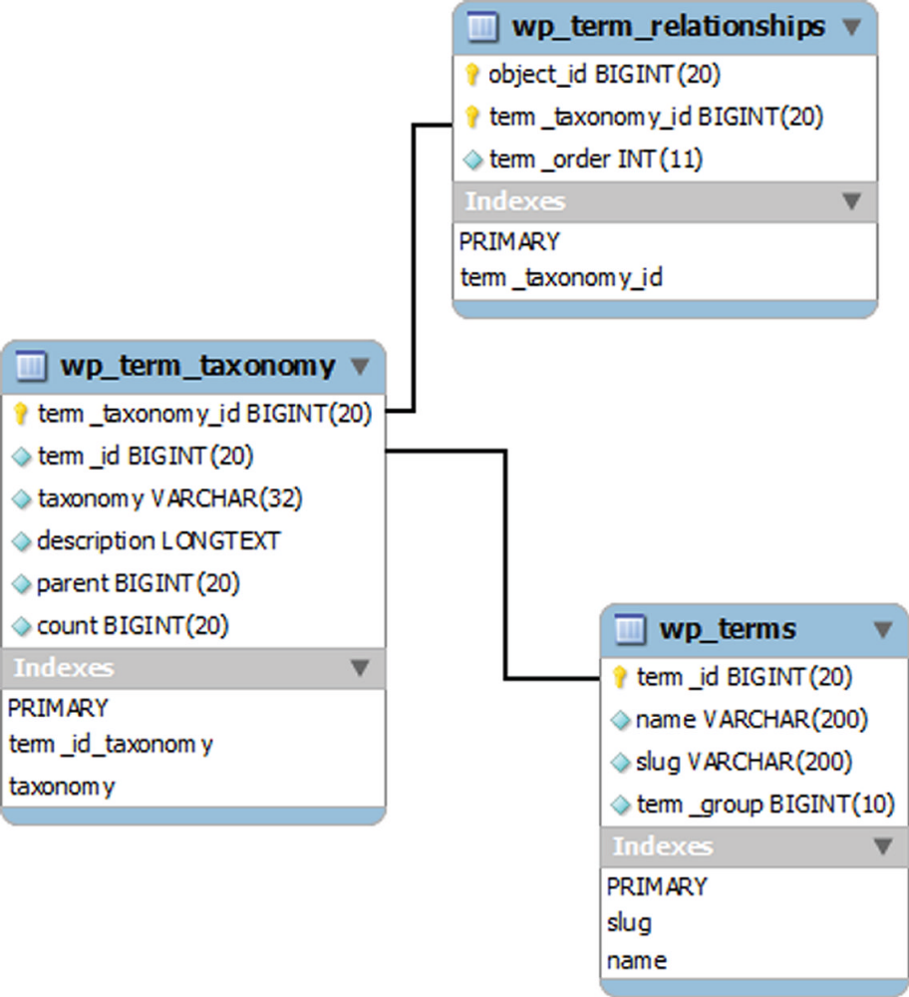
FIGURE 6-2: Взаимовръзка между Таксономични таблици
При все, че карайки SQL да избира Съдържание, свързано с конкретен/-на Tag/Категория усложняваме нещата, умишленото използване на JOIN-Операции между множество Таблици при указано съответствие „Име на Таксономия при Свързването“ е мощен инструмент да дадем на Съдържанието богати и многоизмерни описания, докато Имената на Категории, Таксономии и Tag-ове принадлежат към независими Пространства от имена (Namespaces).

WordPress Клас База-данни (Database Class)
WordPress поддържа Клас Обекти с Метод Функции за директна работа с Базата-данни. Класът База-данни се нарича wpdb и е поместен във wp‐includes/wp‐db.php. При всяко обръщение с PHP-Код към WordPress Базата-данни, следва да използваме Класа wpdb. Главно основание за използване на този Клас е да обезпечим възможно най-надеждно изпълнение на нашите Заявки от WordPress .

Прости Заявки към Базата-данни
При работа с Класа wpdb, следва първо да дефинираме $wpdb като Глобална променлива, с цел да можем да я използваме. Правим го, просто добавяйки следния Ред с Код навсякъде непосредствено преди всяко извикване на Функция $wpdb:
global $wpdb;
Една от най-важните Функции в Класа wpdb, е Функция prepare(). С нейна помощ освобождаваме Променливите, изпратени към нашите SQL-Заявки. Това е ключов ход с цел предотвратяване на Атаки с SQL-инжекции по нашия Сайт.
Внимание Всички Заявки, преди да бъдат реално изпълнявани, следва да бъдат Филтрирани (Passed through) с Функция prepare().
Функцията prepare() изисква най-малко два Параметъра:
$wpdb->prepare( $query, $value1 );
Параметър $query е Заявката към Базата-данни, която искаме да се изпълни. Параметър $value1 е първата Стойност, която искаме да заместим в Заявката. Съобразно случая, можем да укажем допълнителни Стойностни параметри (Value Parameters). Нека разгледаме Примера:
<?php
global $wpdb;

$field_key = "address";
$field_value = "1428 Elm St";
$wpdb->query( $wpdb->prepare( "INSERT INTO $wpdb->my_custom_table
( id, field_key, field_value ) VALUES ( %d, %s, %s )", 1,
$field_key, $field_value ) );
?>
В случая добавяме Данни към наша собствена Таблица във WordPress, която предварително сме създадели. Когато използваме prepare(), трябва да заместим всички Променливи в нашата Заявка с %s за Стрингове, %d за Целочислени и %f за такива с Плаваща запетая. Списъкът с Променливи в ролята на Параметри за Функция prepare() е в същата точна последователност. В предходния Пример, %d замества 1, %s замества $field _key, а второто %s замества $field_value. При всички Примери в настоящата Глава използваме Функция prepare(), което подчертава нейното значение при работа със Заявки към Базата -данни.
Обръщаме внимание как в Примера, с $wpdb‐>my_custom_table, правим обръщение към Таблицата във WordPress. Същото се преобразува в: wp_my_custom_table, ако Табличният Префикс е: wp_. Ето как правилно определяме коректния Табличен Префикс при работа с Таблици във WordPress Базата-данни.
Бележка Когато инсталираме WordPress, можем да укажем наш собствен Табличен префикс. Подразбиращият се такъв е wp_, но много хора предпочитат да променят Префикса от съображения за сигурност. С помощта на $wpdb‐> можем да установим Табличния Префикс за всяка WordPress инсталация.
При изпълнение на проста Заявка, използваме Метода wpdb query(). Конкретната Функция използваме преимуществено при SELECT Конструкции. При все подвеждащото име, Методът не касае единствено SQL SELECT-Заявки, а изпълнява всякакви SQL-Конструкции по отношение на Базата-данни. Привеждаме Пример с проста Заявка Функция (Query Function):
<?php
global $wpdb;

$wpdb->query( $wpdb->prepare( " DELETE FROM $wpdb->my_custom_table WHERE
id = %d AND field_key = %d ", 1, 'address' ) );
?>
Както виждаме, с цел да изтрием Поле (field) "address" с ID 1, изпълняваме нашата Заявка с помощта на Функция query() от Клас wpdb. При все, че Функция query() ни дава възможност да изпълним всякаква SQL-Заявка към WordPress Базата-данни, други Функции на Класа обекти База-данни са по-пригодни за SELECT-Заявки. Единична Променлива от Базата-данни, например, извличаме с помощта на Функция get _ var():
<?php
global $wpdb;

$comment_count = $wpdb->get_var( $wpdb->prepare( "SELECT COUNT(*)
FROM $wpdb->comments
WHERE comment_approved = %d;", 1 ) );
echo '<p>Total comments: ' . $comment_count . '</p>';
?>
В Примера извличаме броя на всички одобрени Коментари (comment_approved) във WordPress и извеждаме общия им брой. При все върнатата една-единствена Скаларна променлива, цялата Група резултати (Result Set) от Заявката се Cache-ира (Буферира). Препоръчително е да опитаме да стесним множеството върнати от нашата Заявка резултати с помощта на WHERE-Клауза, която да ги ограничи до действително желаните. В Примера биват връщани всички Редове с Коментари при все, че всъщност извеждаме Общия им брой. Това несъмнено би претоварило ненужно Паметта при по-големи Web-сайтове.

По-сложни Операции с Базата-данни
С цел да извлечем цял Табличен Ред, използваме Функция get_row(). Функция get_row() може да връща Реда с Данни като Обект, като Асоциативен масив или Цифрово-индексиран масив. По подразбиране, Редът се връща като Обект и по-конкретно: като Инстанция на Данни в Post (Instance of the Per-Post Data)
<?php
global $wpdb;

$thepost = $wpdb->get_row( $wpdb->prepare( "SELECT *
FROM $wpdb->posts WHERE ID = %d", 1 ) );
echo $thepost->post_title;
?>
Примерът извлича целия Ред с Данни от Post 1, извеждайки Заглавието на Post-а. Свойства (Properties) на Обекта $thepost са Имената на Колони в Таблицата, към която сме направили обръщение (в случая: wp_posts). С цел да получим Резултатите като Масив, на Функция get_row() можем да укажем допълнителен Параметър:
<?php
global $wpdb;

$thepost = $wpdb->get_row( $wpdb->prepare( "SELECT
* FROM $wpdb->posts WHERE ID = %d", 1 ), ARRAY_
print_r ( $thepost );
?>
С помощта на Параметър ARRAY_A в get_row(), Данните от нашия Post биват върнати в Асоциативен масив. Можем също, с помощта на Параметър ARRAY_N, да извлечем Данните от нашия Post в Цифрово-индексиран Масив (Numerically Indexed Array).
При извличане на множество Редове с Данни от Базата-данни, стандартни SELECT-Заявки следва да използват Функция get_results(). Следната Функция връща съответни SQL-Данни под формата на Масив:
<?php
global $wpdb;

$liveposts = $wpdb->get_results( $wpdb->prepare( "SELECT ID, post_title
FROM $wpdb->posts WHERE post_status = %d ", 'publish' ) );
foreach ( $liveposts as $livepost ) {
echo '<p>' .$livepost->post_title. '</p>';
}
?>

В току-що представения Пример, обхождаме всички Post-ове, публикувани във WordPress и извеждаме Заглавията им. Резултатите от Заявката се връщат и запазват под формата на Масив в $liveposts, който поле можем да обходим и да изведем заявените Стойности.
Класът База-данни (database) на WordPress предоставя и съответни Функции за Конструкции UPDATE, INSERT и DELETE. Съответните три Функции предотвратяват нуждата от изрични SQL-Заявки, които WordPress създава самостоятелно въз основа указаните на Функцията Стойности. Ето как е структурирана insert()-Функцията:
$wpdb->insert( $table, $data, $format );
В Променливата $table е записано Името на Таблицата, в която искаме да вмъкнем Стойност. Променливата $data е Масив с Имена на полета и Данни, които да бъдат вмъкнати в Имената на тези Полета. С последния Параметър $format дефинираме Масив с Формати, които да бъдат приложени към всяка от Стойностите в $data. Ето как, ако например искаме да вмъкнем Данни в Meta-Таблицата на Post-а, изпълняваме следния Код:
<?php
global $wpdb;

$wpdb->insert(
$wpdb->postmeta,
array(
'post_id' => '1',
'meta_key' => 'address',
'meta_value' => '1428 Elm St.'
),
array(
'%d',
'%s',
'%s'
)
);
?>
В Примера изпълняваме Функцията insert(), при което три Стойности преминават през Масив. Обръщаме внимание как post_id, meta_key и meta_value са указани като трите Полета, в които ще вмъкваме. В Полето можем да укажем Вмъкване на което и да е Поле на Таблицата, в която добавяме Данни. Окончателният ефект е форматирането на Масива, досущ като в резултат от форматирането, осъществявано от Функция prepare(), което вече разгледахме в настоящата Глава. Масивът съдържа Форматите на всяка от трите Стойности, които вмъкваме в Базата-данни.
Функция update() работи до голяма степен сходно с Функция insert(), с изключение на това, че в добавка трябва да укажем $where-Клауза и Променливи $where_format с цел WordPress да знае кои Записи да Актуализира и как да ги Форматира:
$wpdb->update( $table, $data, $where, $format, $where_format );
Променлива $where е Масив в Имена на Полета и Данни за WHERE-Клаузата на SQL. По подразбиране й е указан Уникалният ID на Полето, което актуализираме, но може да съдържа и други Имена на Полета на Таблицата.
<?php
global $wpdb;

$wpdb->update(
$wpdb->postmeta,
array(
'meta_value' => '333 Wonderview Ave'
),
array(
'post_id' => '1',
'meta_key' => 'address'
),
array(
'%s'
),
array(
'%d',
'%s'
)
);
?>
В предходния Пример, с помощта на Функция update(), опресняваме Post Метаданните, които добавихме в предходния Пример. Обръщаме внимание, че третият указан Параметър е Масив от стойностите на нашите WHERE-Клаузи, в случая: Post ID и Име на Meta-Ключ. В предходната Заявка опреснихме Мета Адрес-стойността в Post-а за Post ID 1. Припомняме, че когато опресняваме Таблични Записи, посредством Параметъра WHERE, можем да зададем множество Стойности. С последните два Параметъра на Масива форматираме обновените Стойности.
С Функция delete() изтриваме Данни от Таблицата на WordPress Базата-данни. Структуриране е подобно на другите две Функции, които разгледахме:
$wpdb->delete( $table, $where, $where_format );
С Параметъра $where задаваме WHERE-Клаузата в нашата Заявка, която указва кои Данни да бъдат изтрити. С Параметъра $where_format указваме Формата на Стойностите, които подаваме към Функцията. Нека сега изтрием Адресните Метаданни в Post-а, току-що създадени в предходния Пример:
$wpdb->delete(
$wpdb->postmeta,
array(
'post_id' => '1',
'meta_key' => 'address'
),
array(
'%d',
'%s'
)
);
Предупреждение При всяко изтриване на Данни, изключително важно е да Тестваме щателно Кода върху маловажни Данни с цел да проверим покрива ли нашит очаквания. Използването на неизпробван Код в Продуктивен Web-сайт може да има катастрофални последици.
Няма изискване разгледаните Функции insert(), update() и delete()да бъдат вградени в prepare()-Функция. Въпросните Функции всъщност използват prepare()-Функцията, след като Конкатенират (съберат Низовете на/Обединят) Стойностите, подадени към Функцията. Така е много по-удобно, отколкото на ръка да създаваме INSERT-, UPDATE- и DELETE-Заявките си във WordPress.

Контрол на Грешките
Всеки път при работа със Заявки е препоръчително да следим Съобщенията за Грешки. Стандартно, при неуспешното изпълнение на Потребителска Заявка, нищо не се случва и няма как да разберем в какво се корени проблемът. Класът wpdb предоставя Функции за показване на MySQL-Грешки на Страницата. Ето Пример с използването на въпросните Функсии:
<?php
$wpdb->show_errors();
$liveposts = $wpdb->get_results( $wpdb->prepare("SELECT ID, post_title
FROM $wpdb->posts_FAKE WHERE post_status = 'publish'") );
$wpdb->print_error();
?>
Функция show_errors() следва да извикваме непосредствено преди изпълнението на дадена Заявка. Функция print_error() извикваме непосредствено след изпълнението на Заявката. При каквито и да е Грешки в нашата SQL-Конструкция, съответните Съобщения биват изведени. С помощта на Функция $wpdb‐>hide_errors(), скриваме всякакви MySQL-Грешки, а с Функция $wpdb‐>flush() изтриваме всички Cache-рани (Буферирани) Резултати.
Класът database (База-данни) съдържа допълнителни Променливи с Информация за WordPress Заявките. Следва Списък с някои от най-често използваните Променливи:
var_dump( $wpdb->num_queries ); // total number of queries ran
var_dump( $wpdb->num_rows ); // total number of rows returned by the last query
var_dump( $wpdb->last_result ); // most recent query results
var_dump( $wpdb->last_query ); // most recent query executed
var_dump( $wpdb->col_info ); // column information for the most recent query

Съответния Код добавяме непосредствено преди изпълнението на Заявка с цел да проследим резултатите. Това е особено полезно, когато проследяваме защо резултатите от дадена Заявка към Базата-данни, са различни от очакваните.
Друга, особено мощна по отношение на Базите-данни Променлива, е $queries. В нея се пазят всички Заявки, направени от WordPress. За да активираме Променливата, трябва да укажем на Константата SAVEQUERIES стойност true в нашия wp‐config.php-Файл. Така WordPress ще съхранява всички Заявки, изпълнени при всяко зареждане на Страница, в Променлива $queries. За целта, първо добавяме в нашия wp‐config.php-Файл следния Ред с Код:
define( 'SAVEQUERIES', true );
Така всички Заявки ще бъдат съхранявани в Променливата $queries. Цялата съответна Информация можем да изведем с Код от типа на:
var_dump( $wpdb->queries ); // displays all queries executed during page load
Същото е особено полезно, когато отстраняваме проблемните области при бавно зареждане. Случаите, когато даден Plugin изпълнява прекомерен брой Заявки, обикновено драстично удължават Интервалите за зареждане във WordPress. Важно е да не пропуснем да дезактивираме Константа SAVEQUERIES, когато приключим с прегледа на Заявките с оглед на това, че съхраняването на всички Заявки, често също удължава Времената за зареждане.
Класът Заявка към Базата-данни е ценен Актив при работа непосредствено с Базата-данни на WordPress, както ще установим при разработването на Plugin или когато влагаме по-сложен Цикъл. Всички досега споменавани Функции на Класа База-данни, използват специфични Escaping Techniques (Техники на Ескейпинг или Избягване: Нека имаме следната Задача: „Декларирайте две протип string със стойности: The „use“ of quotations causes difficulties., като едната е с кавичките, а другата без кавичките. Решете задачата по повече от един начин.“. Ако, например, пробваме да копираме и опитаме да пробутаме дадено Изречение като Стойност на Стрингове, ще предизвикаме объркване и Кодът няма да се Компилира поради наличието на Кавички. С цел да накараме Компютъра да чете Кавичките като съответния Символ, а не като Специални знаци, използваме Техниката на Избягването им, посредством Символа „\“ преди Кавичките, т.е. за да не ни „реве“ Компилаторът, трябва да Присвоим Изречението така: „The \“use\“ of quotations causes difficulties.„. Друг вариант за Избягване е използването на „@“ преди Изречението, но тогава е нужно да избегнем Кавичките, като ги повторим или трябва да присроим Изречението така: @“The „“use““ of quotations causes difficulties.„. Решението на Автора на съответната Публикация можем да намерим тук.) с цел Проверка дали Заявките ни са изпълнени във възможно най-безопасен Режим. Ако заимстваме от “Little Bobby Tables” xkcd-шегата (xkcd #327) на Randall Munroe от Hacking Websites with SQL Injection - Computerphile, не желаем Потребителят да скалъпва Входни данни, съдържащи зловредната SQL-Инжекция DROP TABLES и да затрие Таблиците на WordPress Базата ни данни. Подготовката на Заявката и Ескейпинг-Функциите на Избягване изключват възможността за въвеждане от Потребителя на SQL-Функции, колкото и вещо те да са замислени. С оглед максимални продуктивност и безопасност на нашия Web-сайт, важно е да следваме коментираните Методи за достъпване на Данни.

Пряка обработка на Базата-данни
В определени ситуации се налага да работим непосредствено с WordPress Базата-данни. Същото може да е свързано с достъпване Таблици на Базата-данни, създадени от Plugin или Theme-а. Правим го, като с помощта на SQL заявяваме Данни от MySQL Базата-данни. Припомняме, че Приложно-програмният Интерфейс на WordPress предоставя достъп до всички WordPress Таблици, които в изключително редки случаи ще ни се налага да достъпваме пряко. Навсякъде в Примерите в настоящата Глава използваме Префикс wp_ за Таблиците, докато за тези във вашата База-данни може да сте указали различен във вашия Файл wp‐config.php, когато сте инсталирали WordPress.
Един от най-разпространените методи за работа непосредствено с Базата-данни на WordPress е посредством phpMyAdmin. Както видяхме в Глава III. Локална работа с WordPress (stilson.net), phpMyAdmin е безплатен Софтуерен инструмент (Software Tool) за Администриране на MySQL Бази-данни, предоставян от повечето Hosting-Компании. В повечето от Примерите в настоящия Раздел, работим непосредствено с MySQL и за тяхното изпълнение следва да се ползва SQL Команден Промпт (SQL Command Line). На FIGURE 6-3 сме показали стандартен Изглед на База-данни пред phpMyAdmin.
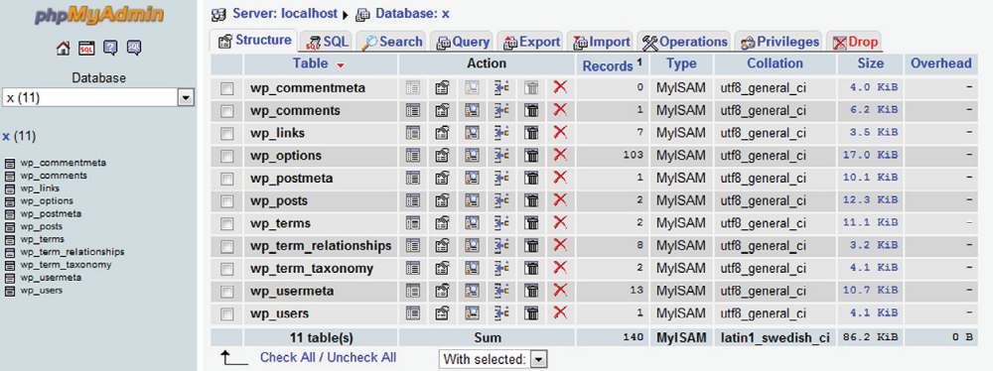
FIGURE 6-3: phpMyAdmin изглед на WordPress База-данни
За да изпълним SQL-Изрази в phpMyAdmin, избираме SQL-Закладката (Tab) в горната част на Екрана. Оттук можем да изпълняваме Заявки към нашата WordPress База-данни. Настоятелно препоръчваме първо да създавате Заявката непосредствено в phpMyAdmin и едва тогава да я трансферирате в своите PHP-Скриптове. В съвета си изхождаме от логиката, че SQL-Конструкции Дебъгваме далеч по-бързо директно в phpMyAdmin, отколкото с помощта на PHP-Код във WordPress. Вече изчистената Заявка можем да вграждаме в своя PHP-Код, уверени в безупречния резултат. В следващия Пример използваме SQL-Заявки на Ниско ниво (Raw SQL Queries). Припомняме, че при нужда да ги използваме в Theme-а или Plugin, ще трябва да вградим Заявките във WordPress Клас База-данни (Database Class).
Една от най-често достъпваните Таблици е wp_posts. Припомняме, че в нея се съхраняват всички Post-ове, Страници, Персонални типове Post-ове, Последващи Версии и дори Записи с Attachment-и (Attachment Records). Различните Типове Съдържание са дефинирани в Полето post_type. WordPress 2.9 за пръв път въведе възможността Разработчиците за дефиниране на собствени Типове Post-ове, която ще разгледаме обстойно в Глава 7: Собствени Типове Post-ове, собствени Таксономии и Метаданни. Това означава, че в Поле post_type може да присъстват допълнителни post_type-Реквизити. Можем да инспектираме всички последователни Post-Версии в нашата База-данни със следната Заявка:
SELECT * FROM wp_posts
WHERE post_type = 'revision'
Конструкцията връща всички Записи във wp_posts от Последваща Версия (revision) на post_type (Тип Post). С цел да видим всички Post Attachment-и, качени във WordPress, можем да видоизменим Заявката по следния начин:
SELECT guid, wp_posts.* FROM wp_posts
WHERE post_type = 'attachment'
Кодът в случая указва guid да бъде върнат като първо Поле на върнатия резултат. В Поле guid се съдържа пълният URL-Адрес на Прикачения файл на Сървъра.
Таблица wp_options съдържа съхранени всички Настройки във връзка с нашата WordPress-Инсталация. Опциите, пазени в тази Таблица, са съхранени като: option_name (Наименование на Опция) и option_value (присвоена Стойност). Ето защо, действителното Име на Полето, към което правим обръщение, задължително ще бъдат въпросните две Стойности, а не някакво Поле въз основа option_value (присвоена Стойност).
Следват два изключително важни Записа в Таблица wp_options:
SELECT * FROM wp_options
WHERE option_name IN ( 'siteurl','home' )
Заявката връща два Записа – единият с option_name: home, а другият с option_name: siteurl. Въпросните Настройки указват на WordPress кое е Името на Домейна на нашия Web-сайт. При нужда от промяна на Домейна на нашия Web-сайт, изпълняваме Заявка за Промяна на указаните две Стойности, сходна със следната:
UPDATE wp_options
SET option_value = 'http://yournewdomain.com'
WHERE option_name IN ('siteurl','home')
Незабавно стартиране на Заявката, Web-сайтът ни ще премине към нов Домейн. Обръщаме внимание, че по този начин променяме единствено Домейна на нашия Сайт във WordPress. URL-Адресите на Attachment-и в Post-ове и Страници също следва да бъдат променени така, че да сочат към новия Домейн. Plugin-ите също съдържат Информация за Домейн, така че следва да Тестваме всичко в Развойна среда, преди да променяме работещ Web-сайт. При избран стария Домейн, ще бъдем пренасочени към текущия. Ако сме се Log-нали, Cookie-тата и Сесията ни ще бъдат недействителни (invalidated) и ще трябва да се Log-нем наново. Въпросният Механизъм е особено актуален в случай, че сме изградили нов Web-сайт в Поддомейн (например: http://new.example.com) и трябва да променим URL-Адресите с цел да пуснем Web-сайта да работи реално.
Таблица wp_options съдържа и други много важни Полета. С цел да видим всички активни Plugin-и на нашия Web-сайт, можем да проследим active_plugins option_name по следния начин:
SELECT *
FROM wp_options
WHERE option_name = 'active_plugins'
Таблицата с Опции съхранява, така също, всички Опции, дефинирани в Plugin-и. Повечето Plugin-и, активирани във WordPress, обичайно имат някаква Страница с Настройки. Въпросните Настройки принципно се съхраняват във wp_options с цел да бъдат надлежно достъпни. Plugin-ът Akismet, например, съдържа Опцията akismet_spam_count, която съхранява общия брой spam-коментари. Можем да го видим с помощта на следната Заявка:
SELECT * FROM wp_options
WHERE option_name = 'akismet_spam_count'
В Таблица wp_users са записани всички Потребители, текущо заведени във WordPress. Ако разрешим Свободна регистрация в нашия Web-сайт, всички нови Посетители на Сайта ни ще бъдат добавяни към Таблицата. В Таблица wp_users е поместена изключително важна Информация, в т.ч. Потребителско име (Username), Парола (Password), Адрес за Електронна поща (e-Mail), Адрес на Сайта (Website URL) и Дата на Регистрация (Date Registered). В случай, че ни трябват e-Mail – Адресите на нашите Потребители, съответна Справка можем лесно да направим със следната Заявка:
SELECT DISTINCT user_email
FROM wp_users
Така лесно можем да разберем всички e-Mail Адреси, заредени във WordPress. Друг често срещан случай във връзка с Таблица wp_users е когато изпълняваме Заявка за Нулиране на Потребителска парола. Правим това с Промяна (Update) на Потребителска парола от MySQL Команден промпт:
UPDATE wp_users
SET user_pass = MD5('Hall0w33n')
WHERE user_login ='admin'
LIMIT 1;
Изпълнението на конкретната Заявка ще укаже/промени Администраторската парола на: Hall0w33n. Обръщаме внимание на начина на поместване на новата Парола в Конструкцията MD5(). Изразът конвертира Паролата в MD5 Hash (Набор регламентирано еднозначно съответстващи Символи). Считано от WordPress 2.5, Паролите вече се Криптират не с помощта на MD5 със salt- и hash- Параметри (вж., напр., тук) с помощта на phpass Криптографска библиотека (Encryption Library). Няма, обаче, място за притеснение, защото във WordPress е заложено разпознаване на MD5 Hash Паролите и директно тяхно конвертиране съобразно phpass encryption. Ето как въпросната Заявка безпроблемно ще Reset-не нашата Парола във WordPress.
В Таблица wp_comments се пазят всички Коментари, правени в нашия Сайт. Съхраняват се Коментар (Comment), Автор (Author), Адрес за Електронна поща (e-Mail), URL-Адрес на Web-сайт (Website URL) и др. Ето примерна Заявка за показване на Коментарите:
SELECT wc.* FROM wp_posts wp
INNER JOIN wp_comments wc ON wp.ID = wc.comment_post_ID
WHERE wp.ID = '1554'
Примерният Код връща всички Коментари за Post ID 1554. Друго важно Поле във wp_comments е Поле user_id. Ако даден Потребител е Log-нат в нашия Сайт и публикува Коментар, във въпросното Поле ще е записан неговият Потребителски номер (User ID). Представяме следния Код, който извежда всички Коментари, правени от Потребителя admin:
SELECT wc.* FROM wp_comments wc
INNER JOIN wp_users wu ON wc.user_id = wu.ID
WHERE wu.user_login = 'admin'
На Диаграмата на Базата-данни на FIGURE 6-1, стрелките изобразяват пълния набор взаимовръзки между отделните Таблици. Когато пишем собствени Заявки, изключително важно е да черпим Данните непосредствено от Базата-данни. Пълния набор Коментари към даден Post, например, можем да извлечем със следната Заявка:
SELECT * FROM wp_comments
INNER JOIN wp_posts ON wp_comments.comment_post_id = wp_posts.ID
WHERE wp_posts.ID = '1'
Кодът връща всички Коментари за Post s ID 1. Обръщаме внимание как Съединяваме Поле wp_comments.comment_post_ID с Поле wp_posts.ID. Нуждата от SQL-Конструкция JOIN се обуславя от Релацията N:1 между Коментарите и Post-овете: към всеки Post може да има множество Коментари, които обаче се отнасят към един-единствен Post. Въпросните две Полета са показани на Диаграмата като Свързващи полета (Joining Fields) за двете Таблици. Нека разгледаме и следния Пример, в който виждаме как Съединяваме Таблици wp_users и wp_usermeta:
SELECT * FROM wp_users
INNER JOIN wp_usermeta ON wp_users.ID = wp_usermeta.user_id
WHERE wp_users.ID = '1'
На Диаграмата на Базата-данни е видно как Поле wp_users.ID се свързва с Поле wp_usermeta.user_id. Предходната Заявка извлича цялата Информация за Потребителя, в т.ч. Метаданни за Потребителя с ID 1 – т.е. с подразбиращия се Администраторски (admin-) Account. И отново обръщаме внимание как Диаграмата на Базата-данни изключително улеснява това да определим как Таблиците се Съединяват по Стойност на Индекса във WordPress Базата-данни и как с Логически INNER JOIN – Операции изграждаме Група резултати (Result Set) на база свързани Редове от Таблици.
Ако искаме да научим повече за SQL, можем да намерим доста добри съответни Ръководства на: http://www.w3schools.com/sql/.

Заключение
В настоящата Глава се запознахме с Дизайна/Схемата на Базата-данни във WordPress, с Релациите между Таблиците в Базата-данни, с Класа База-данни във WordPress и как коректно да откриваме и отстраняваме Грешки в Заявките към Базата-данни. При използването на Theme-и, Plugin-и или на собствени Функции, умението да работим с WordPress Базата-данни е безценен помощник. Опознаването къде и как WordPress съхранява Данните в Базата-данни предпоставя разработването на по-комплексни Web-сайтове с богати възможности.
Предстои да се разпрострем към собствените типове Съдържание във WordPress при използване на наши собствени Типове Post-ове. Ще се запознаем с индивидуалните Таксономии, със собствените Метаданни и с възможностите и значимостта на всяка от тези Категории по отношение разработването на WordPress Web-сайт.

